單筆投資 VS. 定期定額
教學資料｜Lump-Sum Investing vs. Dollar-Cost Averaging (DCA)
核心問題：已有一筆資金時，應立即全部投入，還是分批投入？

一、兩種投資策略的比較
比較項目 | 單筆投資 | 定期定額
投資方式 | 一次投入全部資金 | 定期分批投入
資金進場時間 | 立即進場 | 分散於不同時間
上漲市場 | 通常較有利 | 可能錯失部分漲幅
下跌市場 | 初期損失可能較大 | 可在低價買入更多單位
平均成本 | 取決於進場價格 | 分散買入時點，不保證成本較低
心理壓力 | 通常較高 | 通常較低
適合對象 | 已有大筆閒置資金 | 有穩定收入或希望分批進場者

二、100萬元、10年投資案例
假設標的為0050 ETF，但使用固定年化8%的「示範報酬率」，並非0050實際歷史績效；忽略稅費，假設所有報酬再投入。
方案A：第一個月初一次投入100萬元。方案B：已有100萬元，分120個月底投入，每月100萬元 ÷ 120 ≈ 8,333.33元。
月報酬率 r = (1 + 8%)^(1/12) − 1。單筆期末價值 = 100萬元 × (1+r)^120。定期定額期末價值 = Σ[每月投入額 × (1+r)^(120−投入月份)]。
指標 | 單筆投資 | 定期定額
投入本金 | 100萬元 | 100萬元
10年期末資產 | 215.89萬元 | 150.10萬元
累積獲利 | 115.89萬元 | 50.10萬元
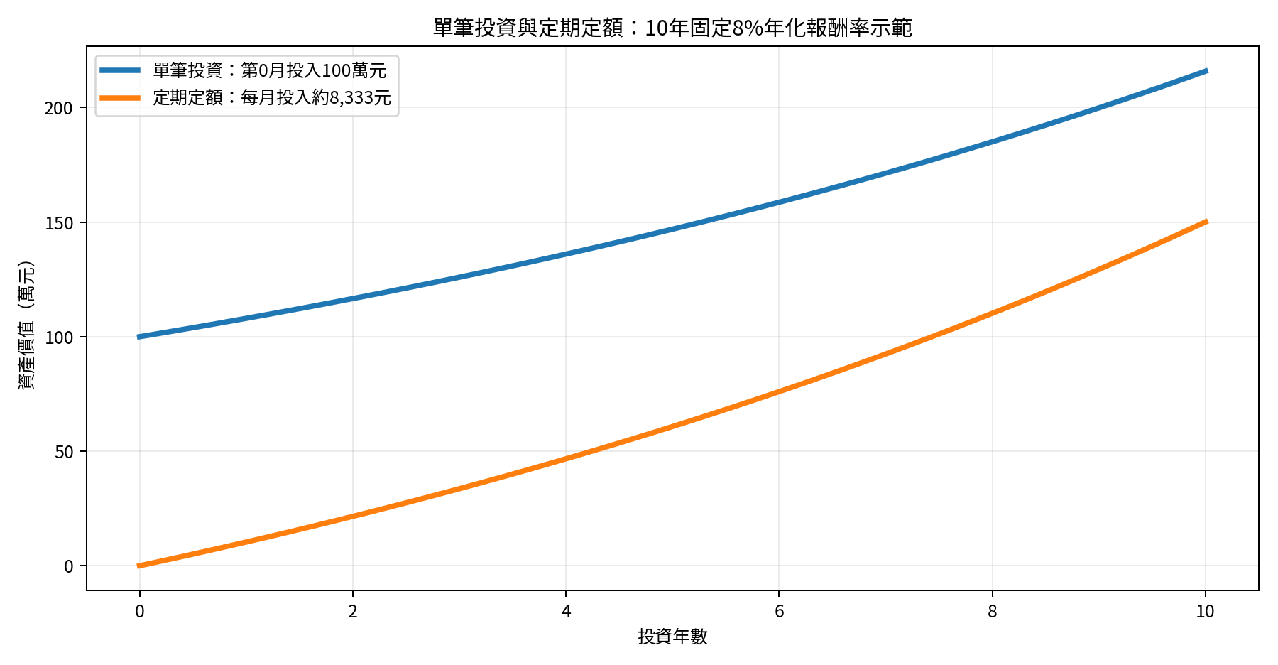
圖1｜固定報酬率示意曲線；真實市場存在波動，結果可能不同。

三、圖像化重點整理
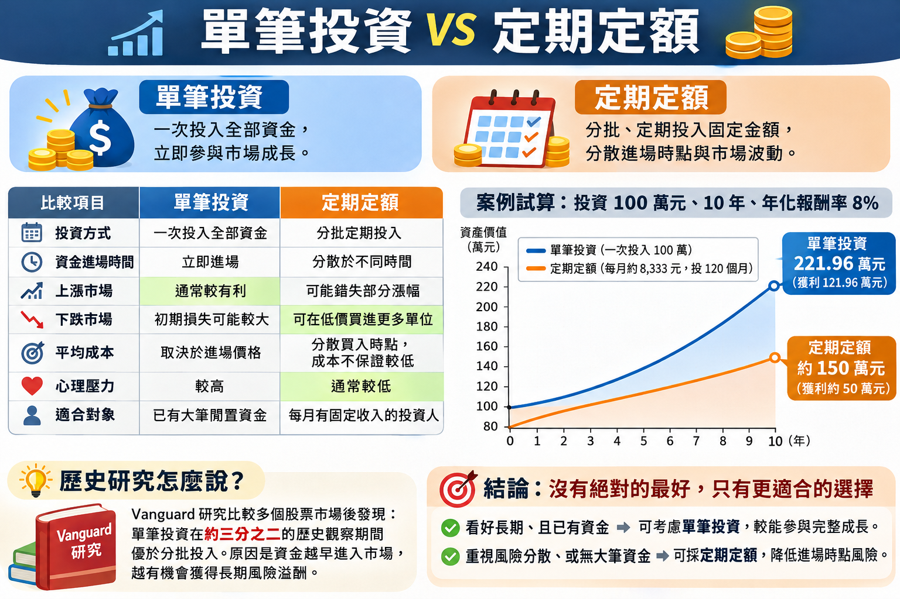
圖2｜策略比較資訊圖。圖中數值為四捨五入之示範值。

四、歷史研究與解讀
Vanguard 的研究指出，在其比較的歷史樣本與分批投入設定下，單筆投入約有三分之二的期間優於分批投入；這是歷史統計而非未來保證。資金較早進入市場，通常有更多時間承擔風險並獲取潛在風險溢酬。
市場若持續上漲，單筆投資往往占優；若投資後立即大跌，分批投入可能降低短期衝擊並改善買入成本，但不保證報酬較高。
參考：Vanguard Research, Cost averaging: Invest now or temporarily hold your cash? (2023).

五、互動式試算設定與公式（供教學網頁重建）
控制參數 | 預設值 | 可調整範圍
初始資金 | 100萬元 | 10–500萬元；每格10萬元
投資期間 | 10年 | 1–30年
假設年化報酬率 | 8% | −10%–15%
定期定額投入期間 | 120個月 | 3–360個月；每格3個月
計算方式：m = 投資年數 × 12；r = (1+年化報酬率)^(1/12)−1。單筆資產 = 本金 × (1+r)^m。分批投入每月金額 = 本金 ÷ 投入月數；在第i個月底投入後，其期末價值為每月金額 × (1+r)^(m−1−i)。將投資期間內已投入各筆價值加總。
重要限制：若「投入月數」大於「投資期間月數」，試算圖僅呈現已投入部分的投資資產，尚未投入的現金不包含在內。因此比較總財富時，應另外加上未投入現金及其可能利息。
原互動功能：四組滑桿、即時計算單筆及分批期末資產、顯示成長曲線、恢復預設值。完整可操作版本見隨附HTML檔。

六、課堂討論與教學提醒
討論1：如果投資後第一年市場下跌30%，兩種策略的心理壓力及後續決策可能有何差異？
討論2：若已有100萬元，與每月從薪資中存下8,333元，為何不能直接以最終資產判斷策略優劣？
討論3：假設投資人擔心短期市場高估，如何在預期報酬、現金需求、承受風險能力間取捨？
結論：沒有絕對最好的策略。已有資金且能承擔波動者可考慮單筆投入；重視紀律、現金流或短期風險者可考慮定期定額。

